新 书 推 荐
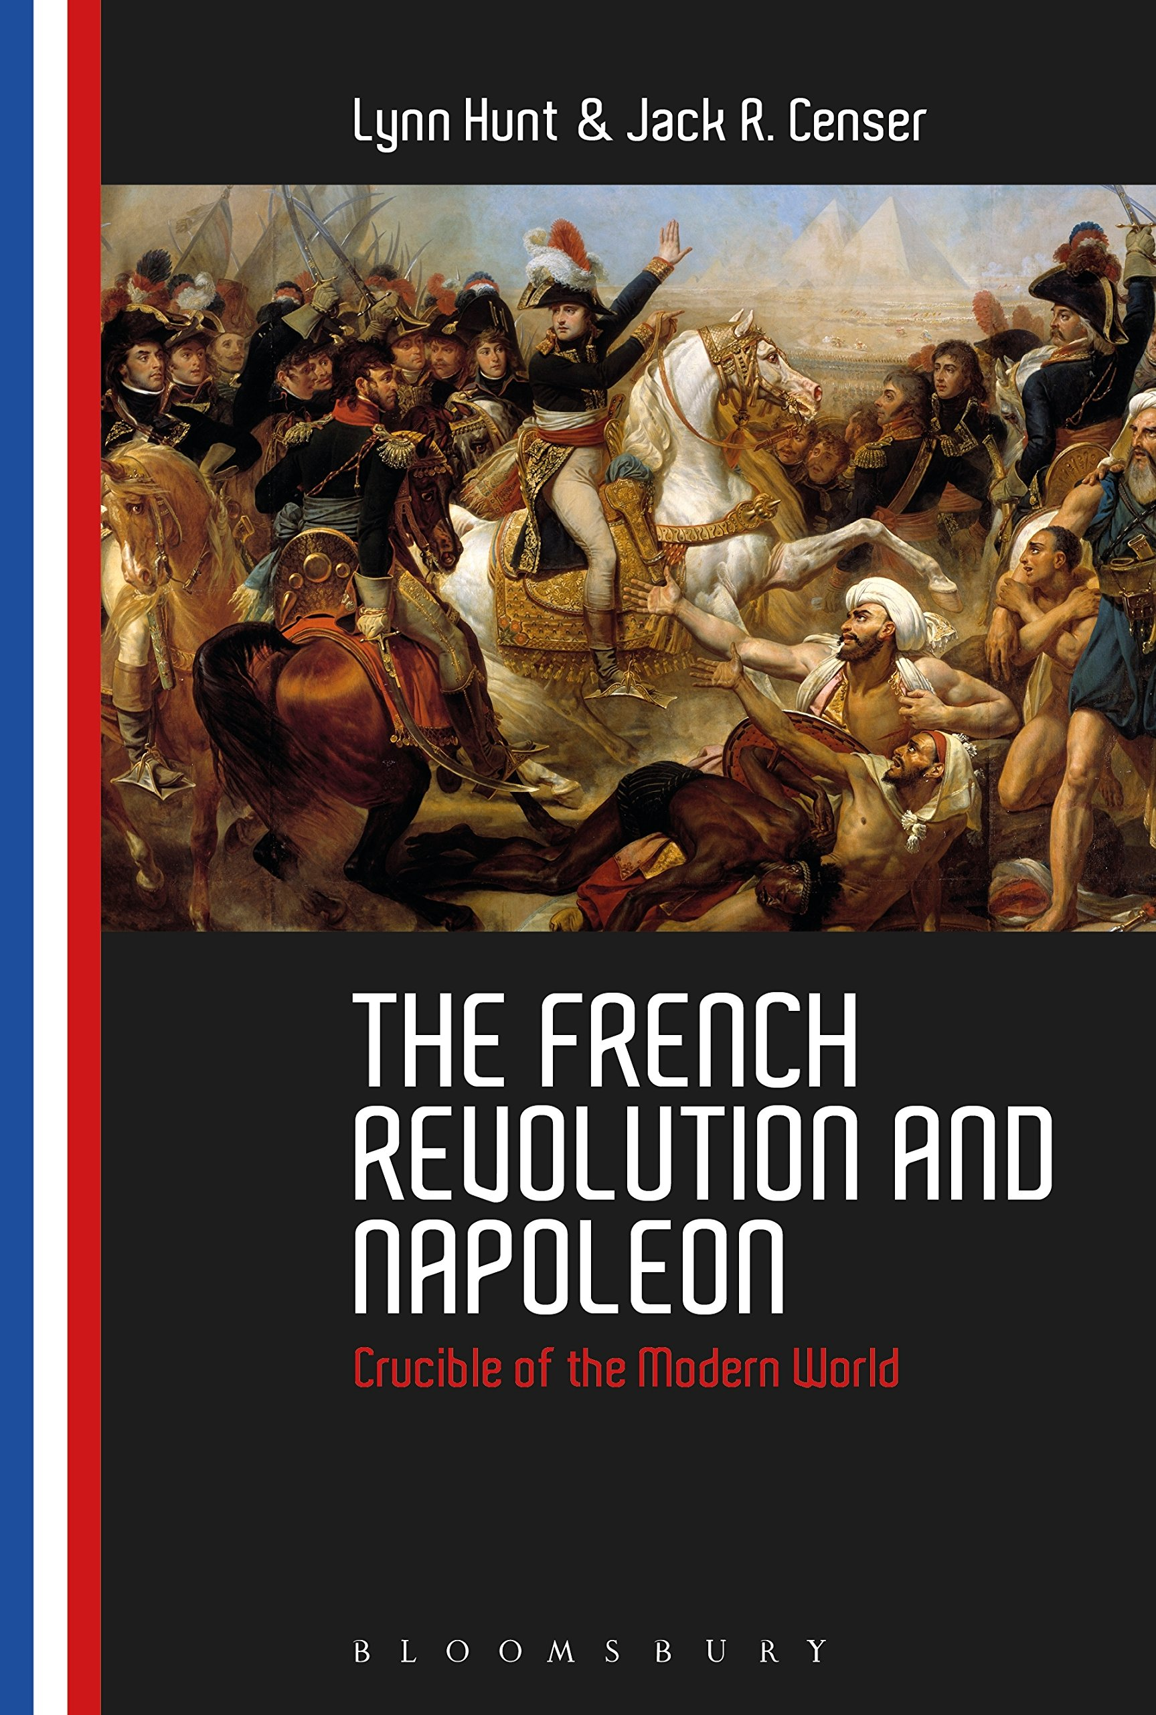
中文书名：《法国大革命和拿破仑：现代世界的熔炉》
英文书名：The French Revolution and Napoleon: Crucible of the Modern World
作 者：Lynn Hunt and Jack R. Censer
出 版 社：Bloomsbury Academic
代理公司：ANA/Alina Lin
页 数：256页
出版时间：2017年10月
代理地区：中国大陆、台湾
审读资料：电子稿
类 型：历史

内容简介：

林恩·亨特 (Lynn Hunt) 和杰克·R·香塞尔 (Jack R. Censer) 的《法国大革命和拿破仑》(The French Revolution and Napoleon) 提供了从1789年到拿破仑倒台的以全球为导向的叙事历史。它强调了法国大革命的全球起源和后果，并解释了为什么它是现代政治的重要事件。

这本书整合了全球竞争、财政危机、奴隶制和民族主义的起源，更传统的强调了人权和宪法、恐怖主义和暴力以及独裁主义的兴起。这一全球性的方法使两位作者——世界知名学者——清楚地阐明了法国大革命和拿破仑帝国如何改变了欧洲、美洲、北非及亚洲部分地区的政治气候。

这本书包括许多插图和地图，章节末的问题，时间轴，以及每一章的主要来源的文献摘录，这本书对于所有想要了解法国大革命和拿破仑帝国的现代欧洲历史的学生来说，都是必要的阅读。

作者简介：

林恩·亨特 (Lynn Hunt) 是美国加州大学洛杉矶分校的杰出研究教授。她是众多书籍的作者，包括《发明人权》，并与杰克·R·香塞尔 (Jack R. Censer) 合著了《自由，平等，博爱；探索法国大革命》。她和苏珊娜·德森（Suzanne Desan）和威廉·纳尔逊（William Nelson）都是《全球视野下的法国大革命》的联合编辑。

杰克·R·香塞尔 (Jack R. Censer) 是美国乔治梅森大学历史学荣誉教授。他是几部十八世纪法国的作品以及更广泛的媒体历史，包括《在启蒙时代的法国媒体》的作者。最近，他发表了《现代革命的辩论：革命思想的演变》。

媒体评价：

“林恩·亨特 (Lynn Hunt) 和杰克·R·香塞尔 (Jack R. Censer) 制作了一份文笔优美、独特的全球平衡调查。与以往的作品不同的是，它把注意力都集中在恐怖袭击之后的事情上。在这样做的过程中，它有力地将革命时代的原因和后果放在他们的全球背景下。这将是我的法国大革命和拿破仑阶级的新教科书。”
----美国佛罗里达州立大学历史教授雷夫布洛法布(Rafe Blaufarb)

“林恩·亨特 (Lynn Hunt) 和杰克·R·香塞尔 (Jack R. Censer) 将法国大革命和拿破仑置于普遍的理想和国际战争的背景下。如果这本书是关于法国的，那么它同样是关于法国与更广阔的世界的互动，欧洲国家在殖民帝国、海地革命和美洲独立运动之间的斗争——这是我们生活的全球时代的教科书。”
----艾伦·福勒斯特（Alan Forrest），英国约克大学现代历史学名誉教授

谢谢您的阅读！
请将回馈信息发至：林凤娇 (Alina Lin)
安德鲁 · 纳伯格联合国际有限公司北京代表处
北京市海淀区中关村大街甲59号中国人民大学文化大厦1705室
邮编：100872
电话：010-88810959
传真：010-82504200
Email：alina@nurnberg.com.cn
网址：http://www.nurnberg.com.cn
微博：http://weibo.com/nurnberg
豆瓣小站：http://site.douban.com/110577/
微信订阅号：ANABJ2002

